Здравствуйте!
- Зайти на сайт www.uslugi.tatar.ru
- Нажать справа наверху «Регистрация»

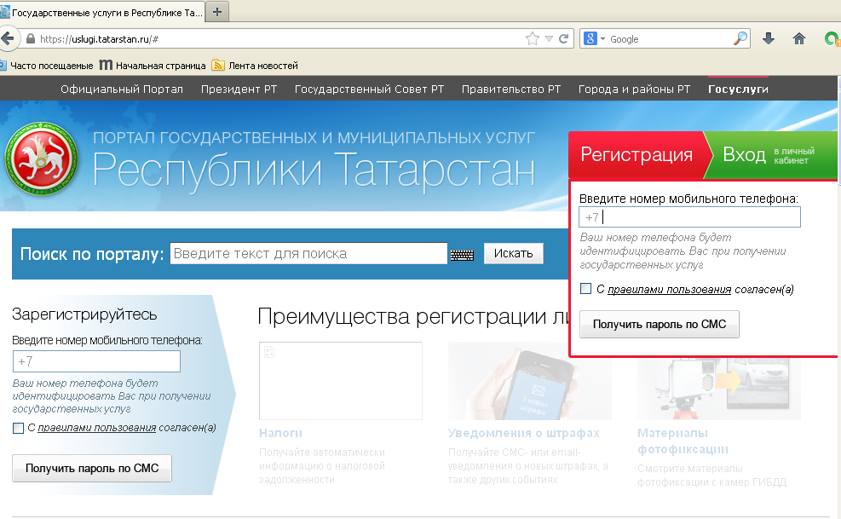
- Ввести номер сотового телефона (без 8), на который будет приходить смс рассылка с оценками вашего ребенка.
- Поставить галочку слева от надписи «С правилами пользования согласен»
- Нажать «Получить пароль по смс». На ваш телефон приходит смс с паролем. Сохраните его, для дальнейшего использования.
- Нажать справа наверху «Вход»
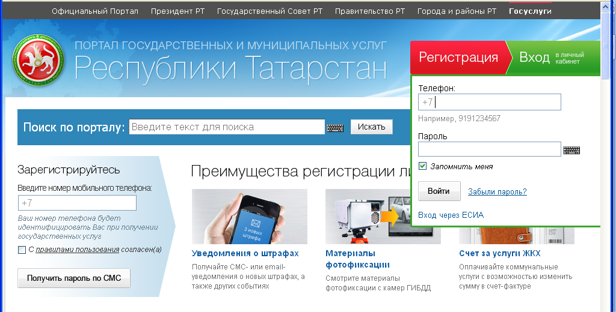
- Вводите свой номер сотового телефона, далее вводите пароль, который вам пришел по смс на телефон. Далее нажимаете кнопку «Войти»

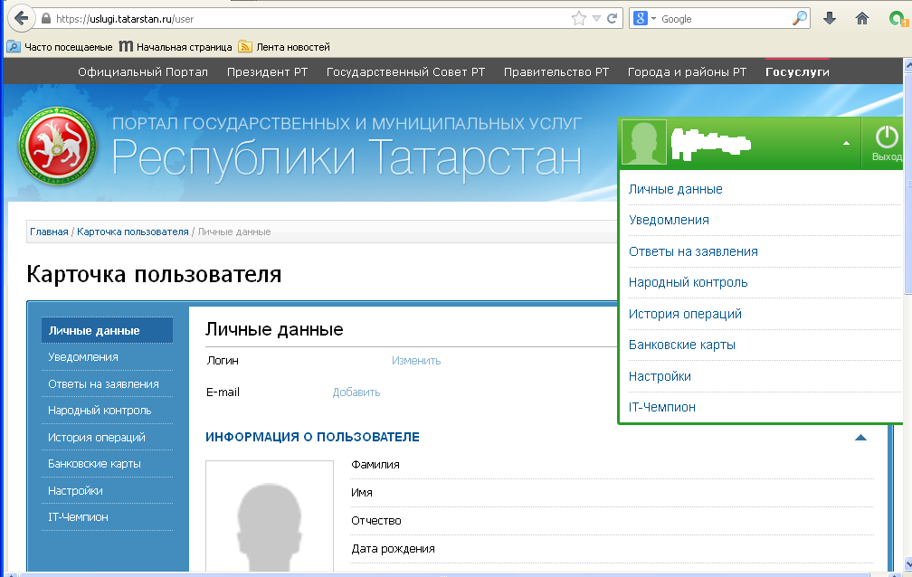
- Справа наверху появилась Ваша фамилия. Нажимаем на нее. Выбираем личные данные.
- Выбираем пункт дети
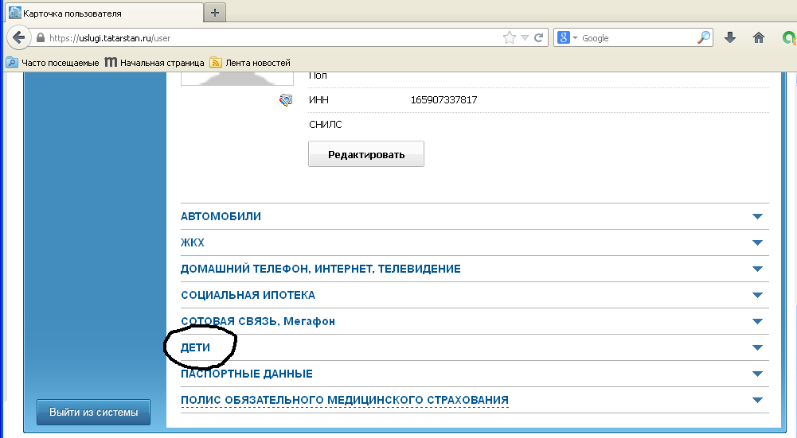

- Нажимаем кнопку «редактировать»
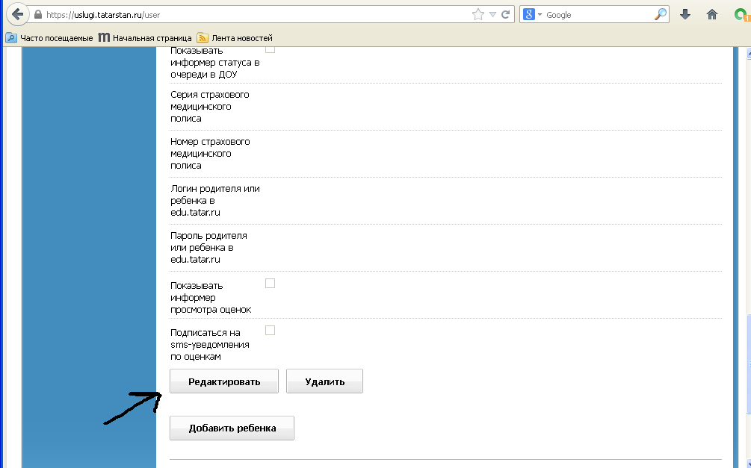

- Вводим логин и пароль ребенка; СТАВИМ ГАЛОЧКУ около «Подписаться на sms-уведомления по оценкам»
- Возвращаемся на главную страницу www.uslugi.tatar.ru
- Выбираем «Образование»
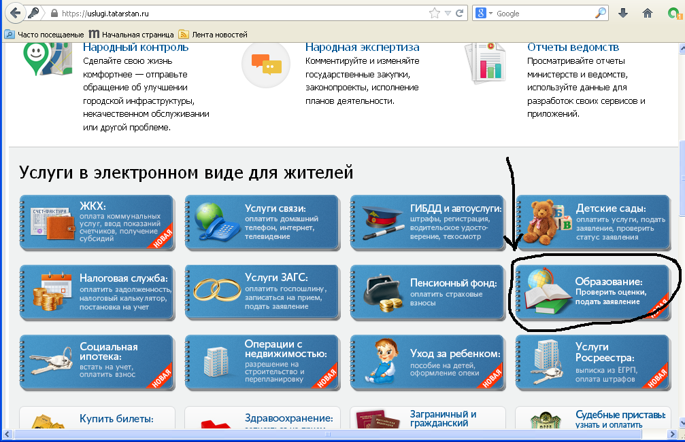

- Выбираем «Проверить оценки детей»
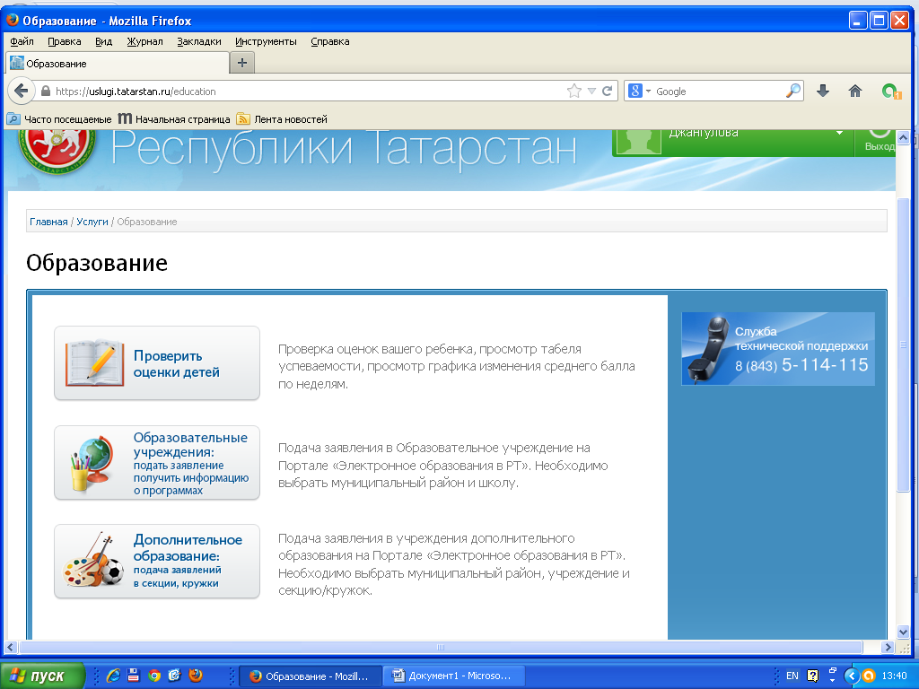
- Открывается дневник вашего ребенка. Обратите внимание, чтобы стояла галочка напротив надписи «Получать уведомление о новых оценках Вашего ребенка по Sms на номер (ваш номер телефона)»
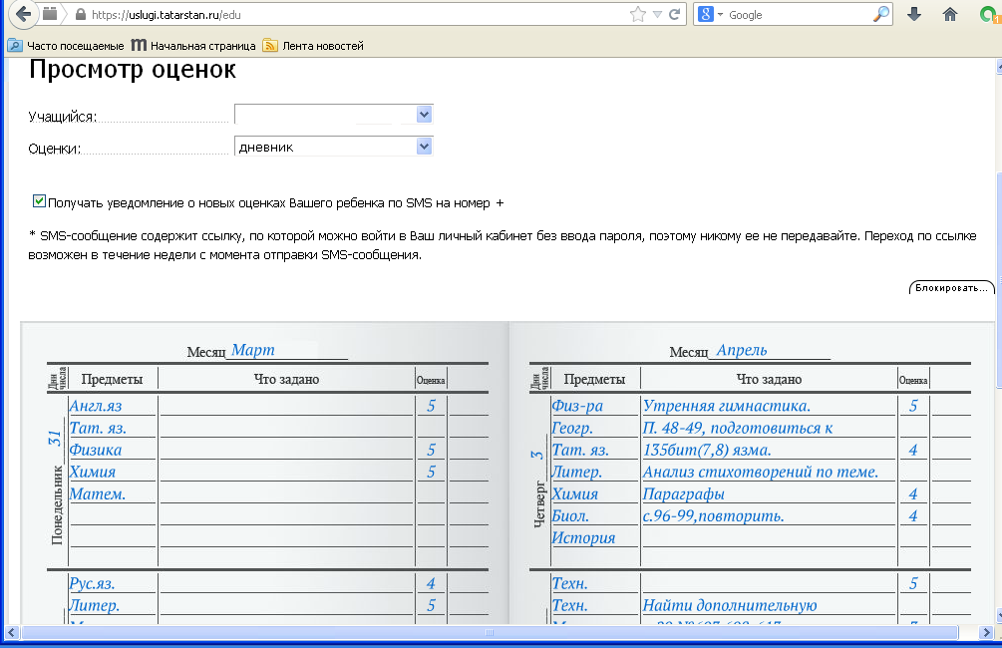

СПАСИБО!!!

